附件一：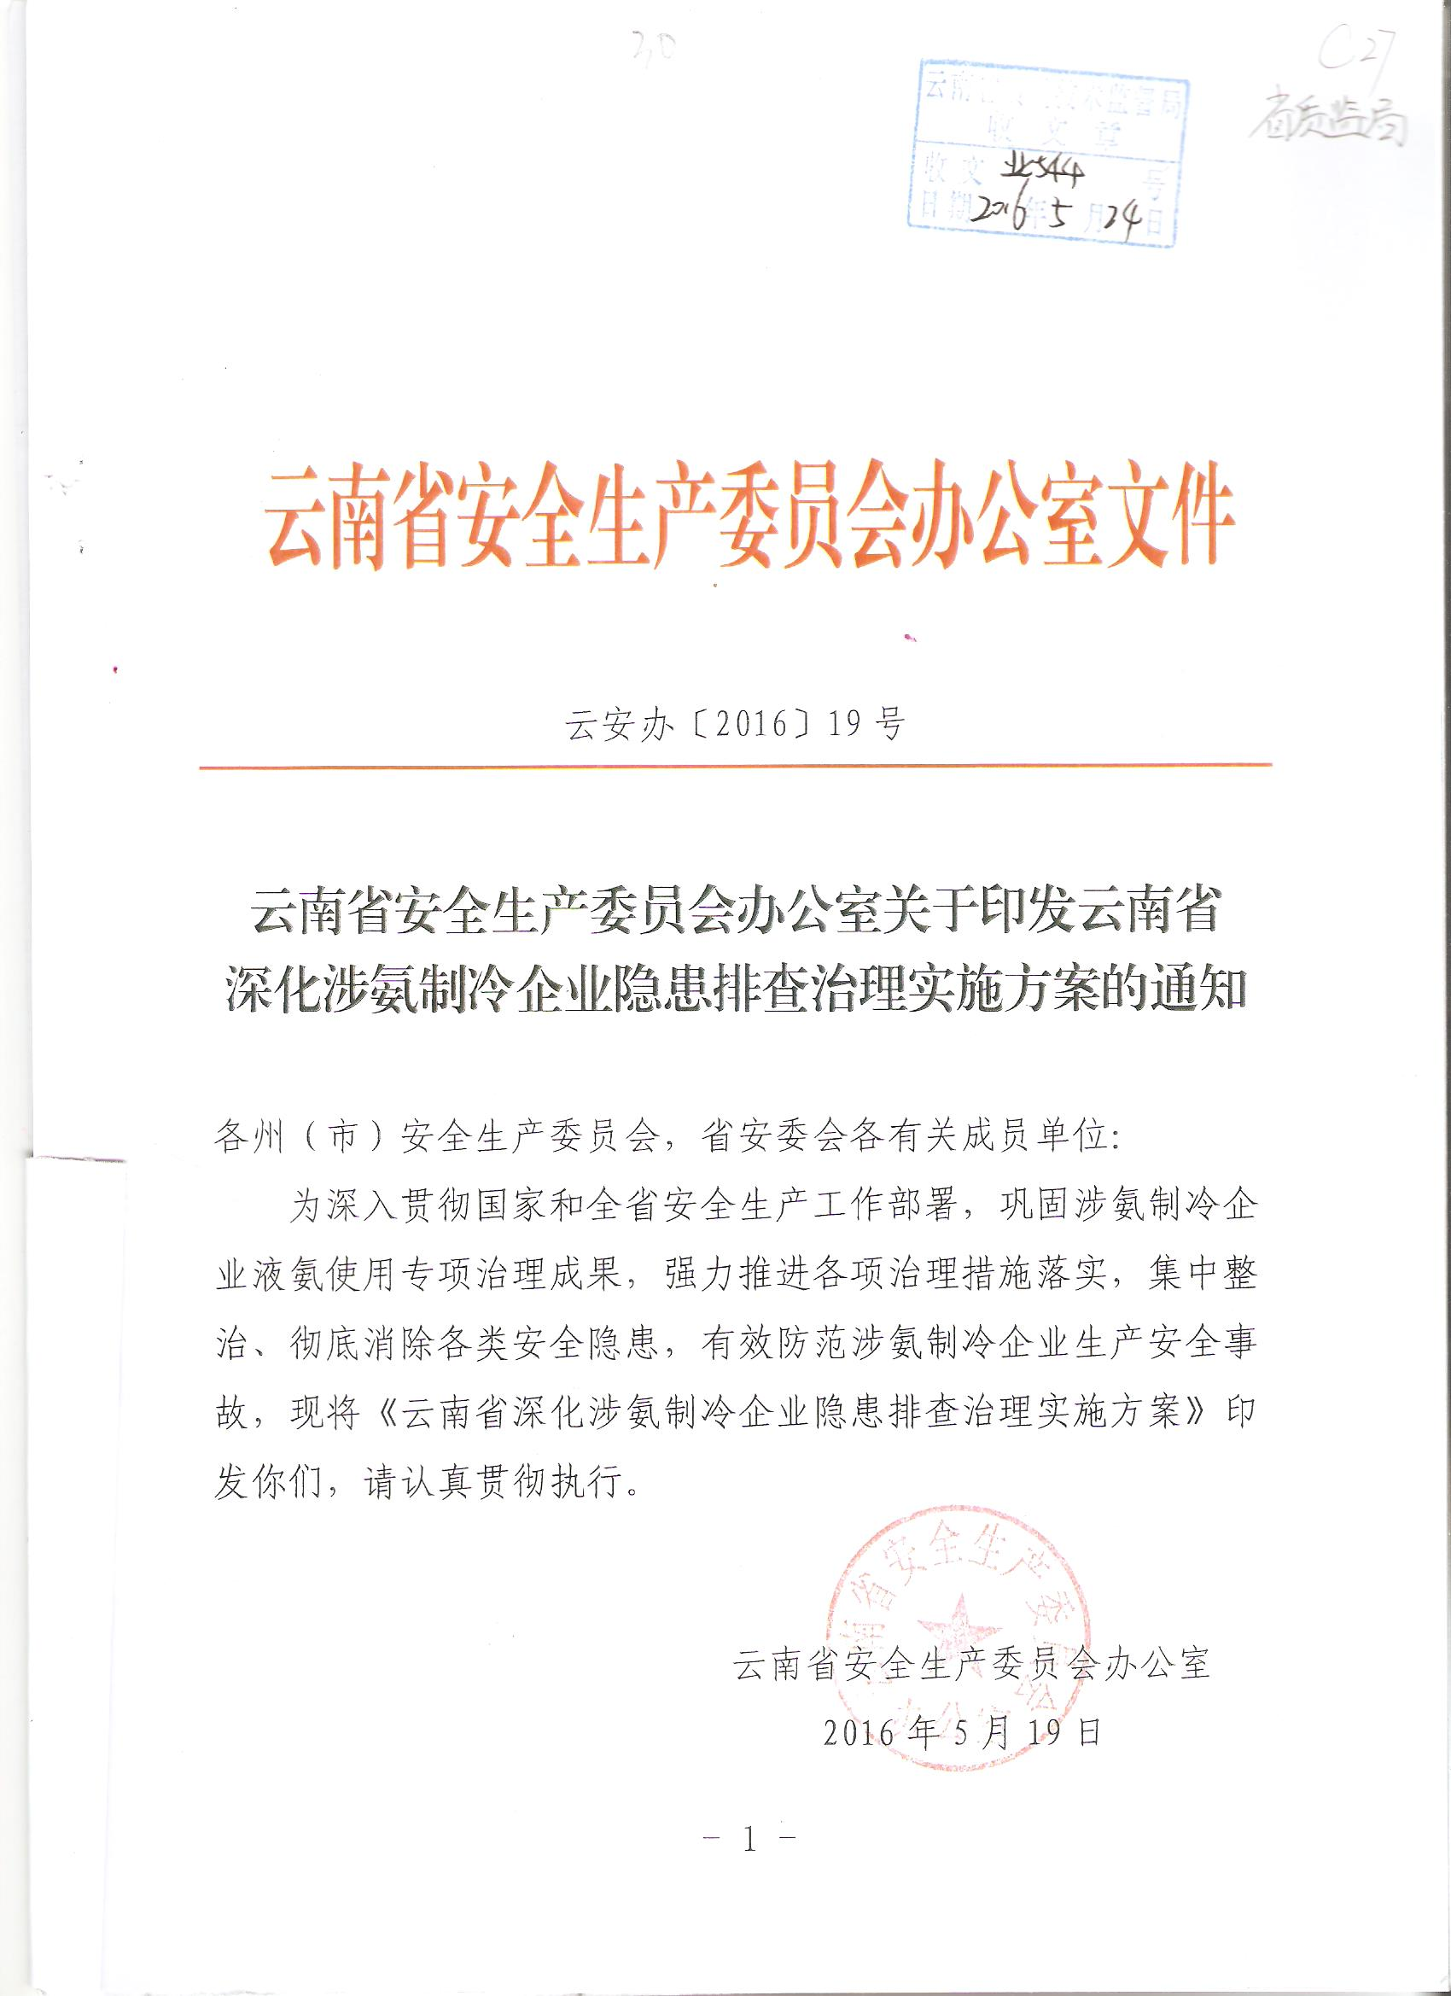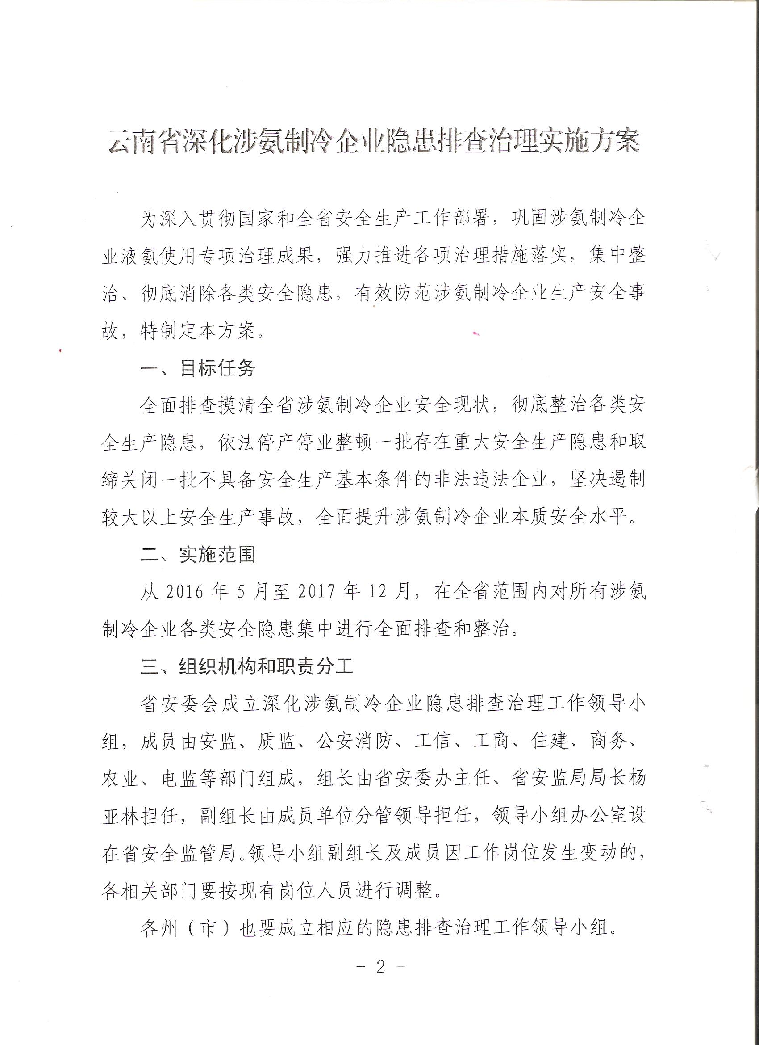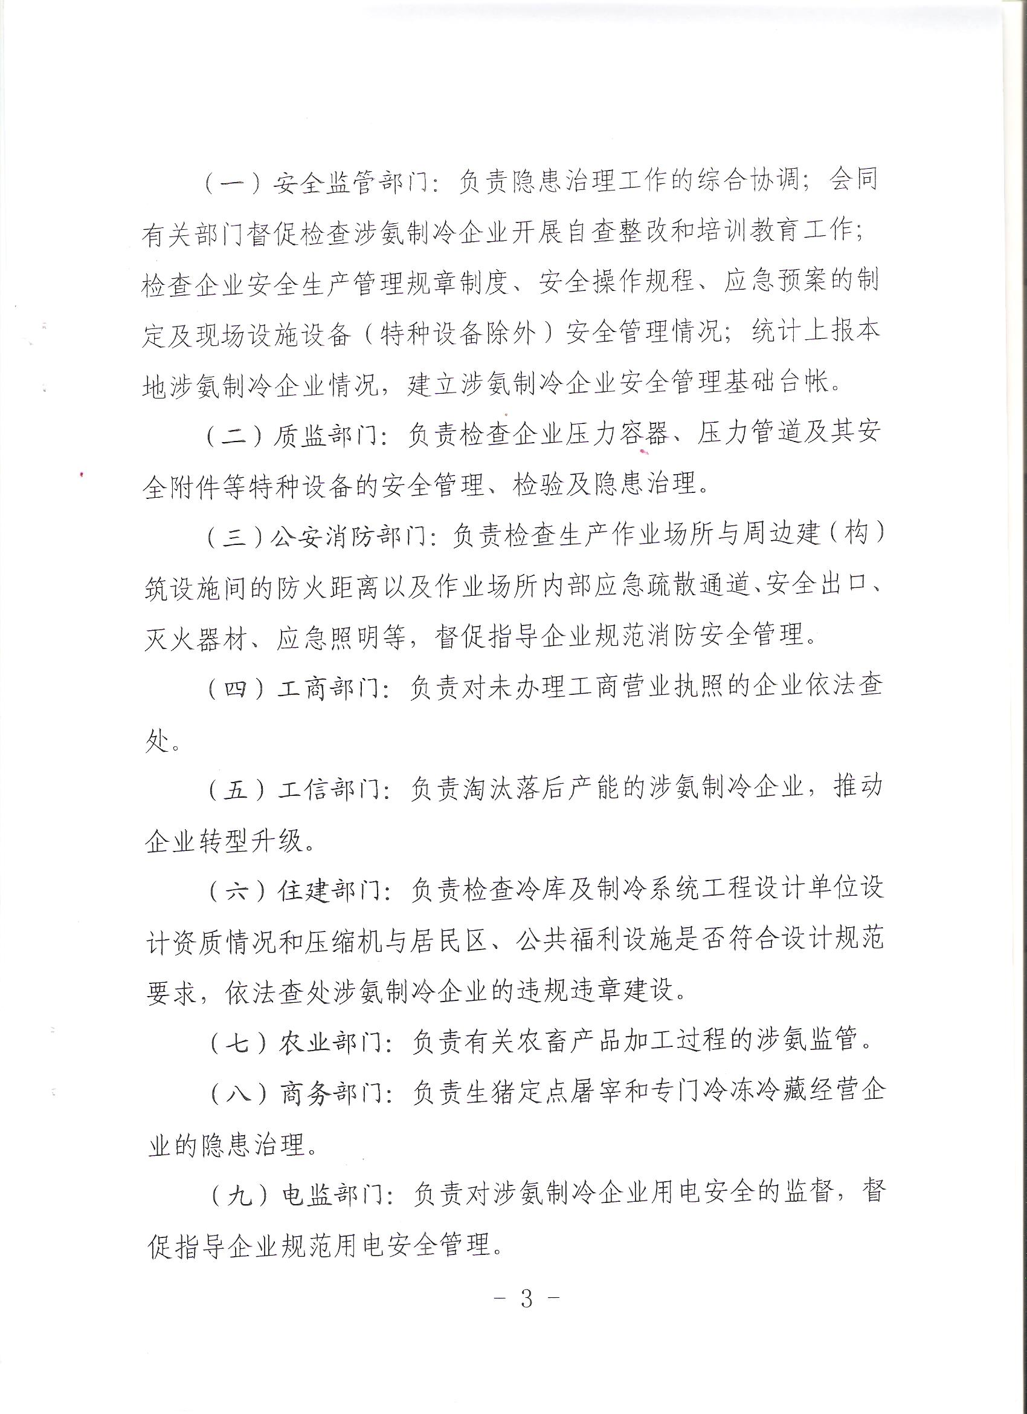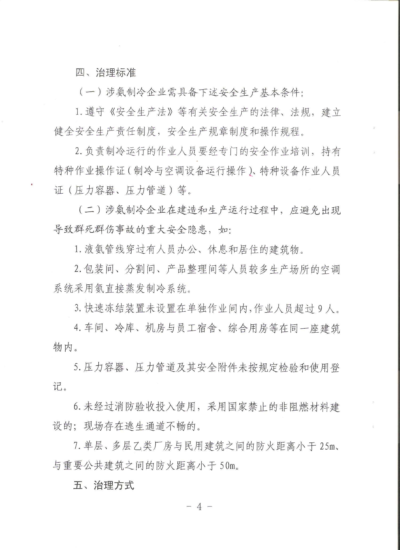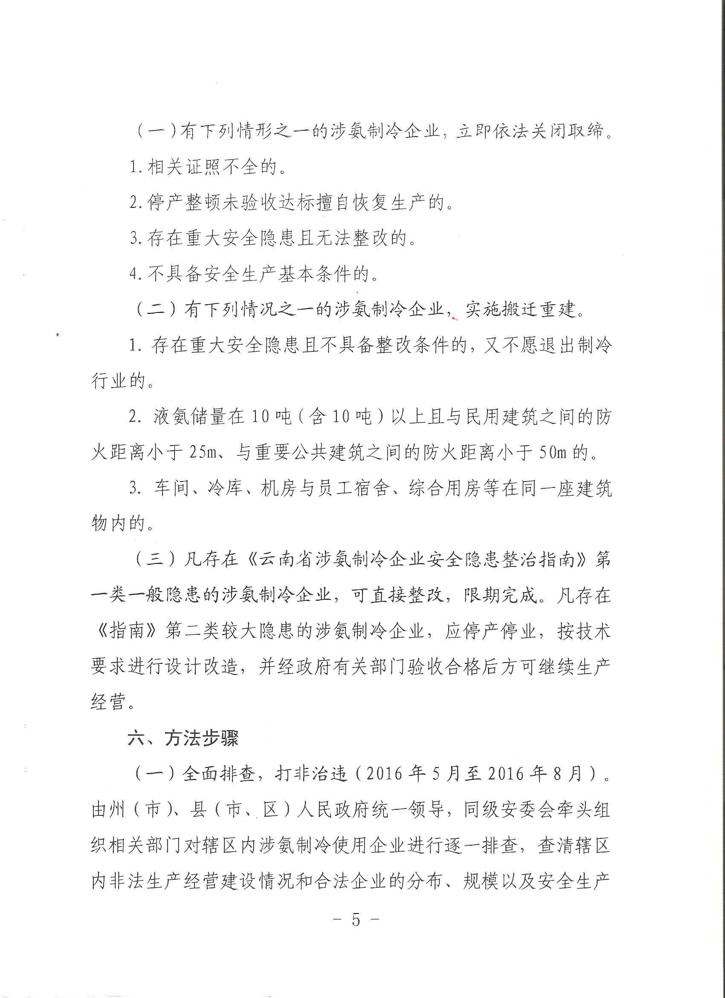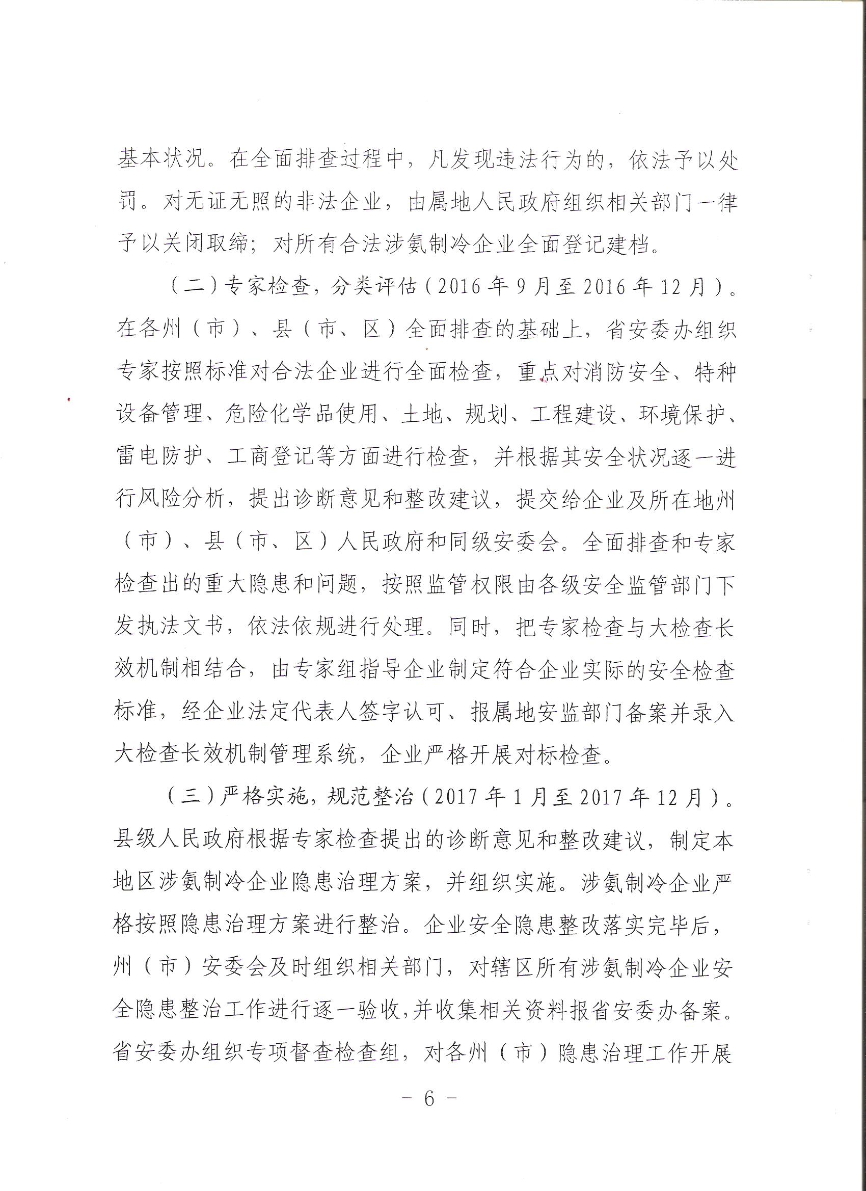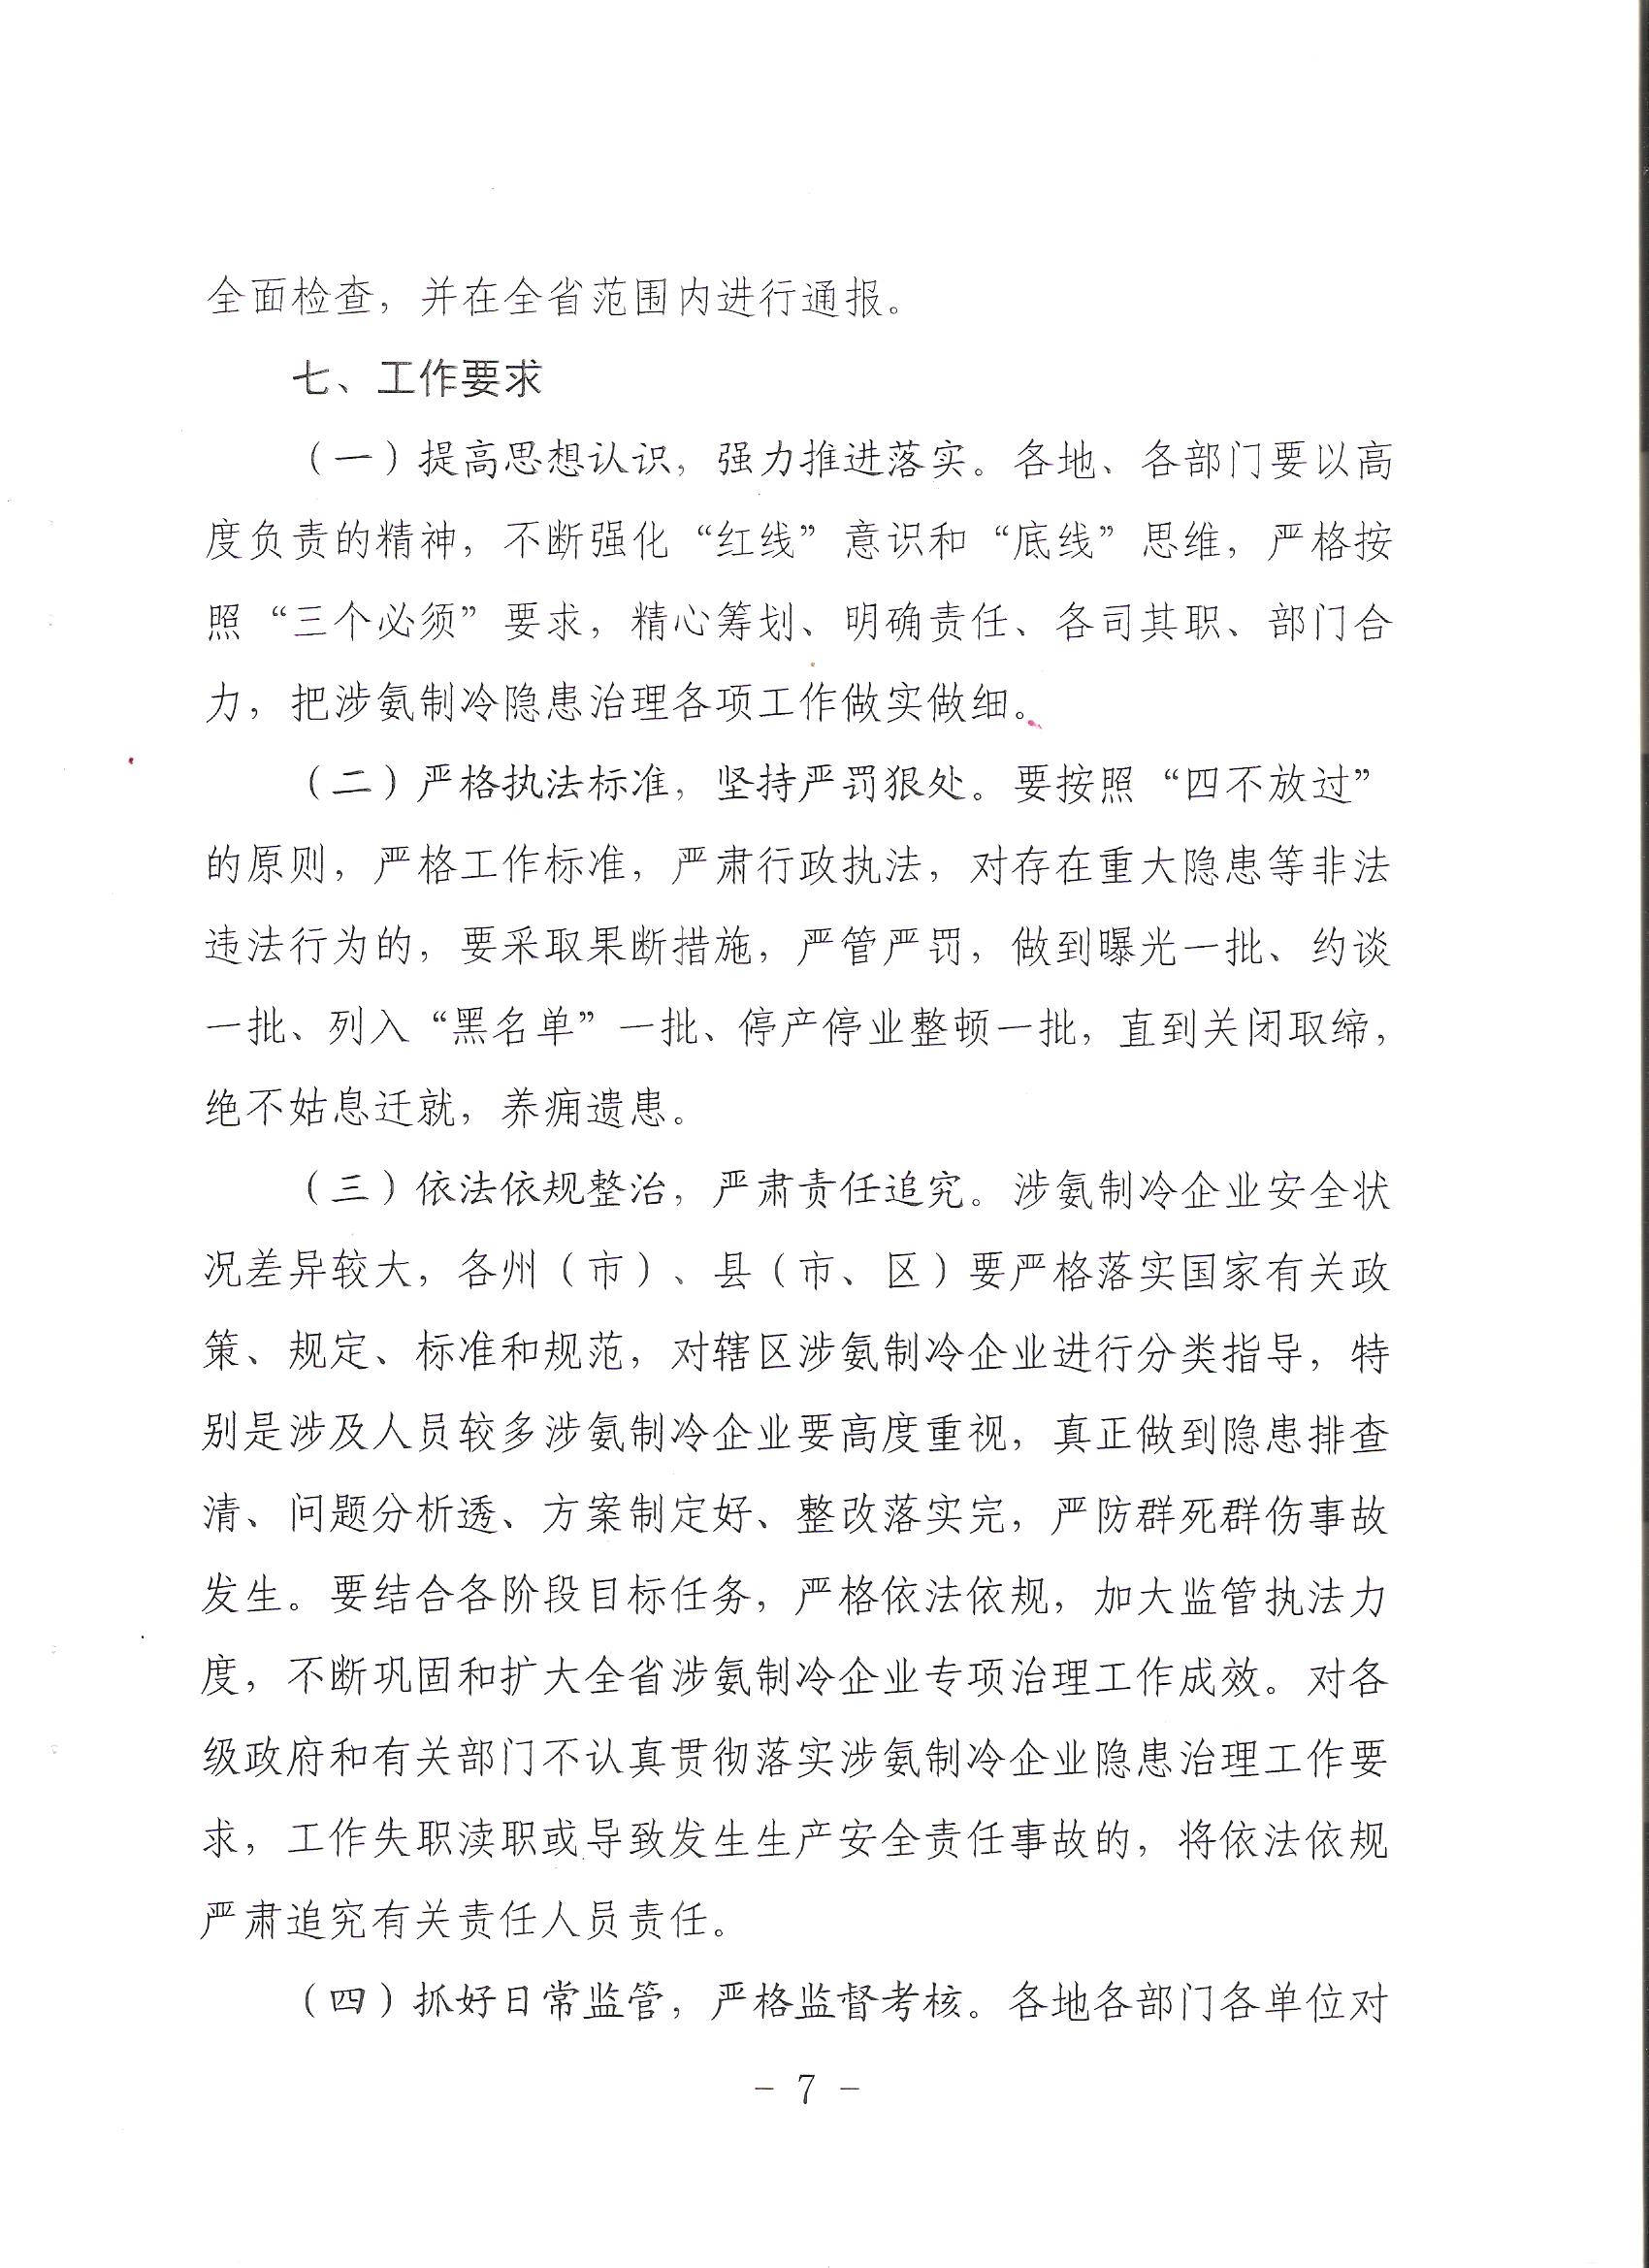

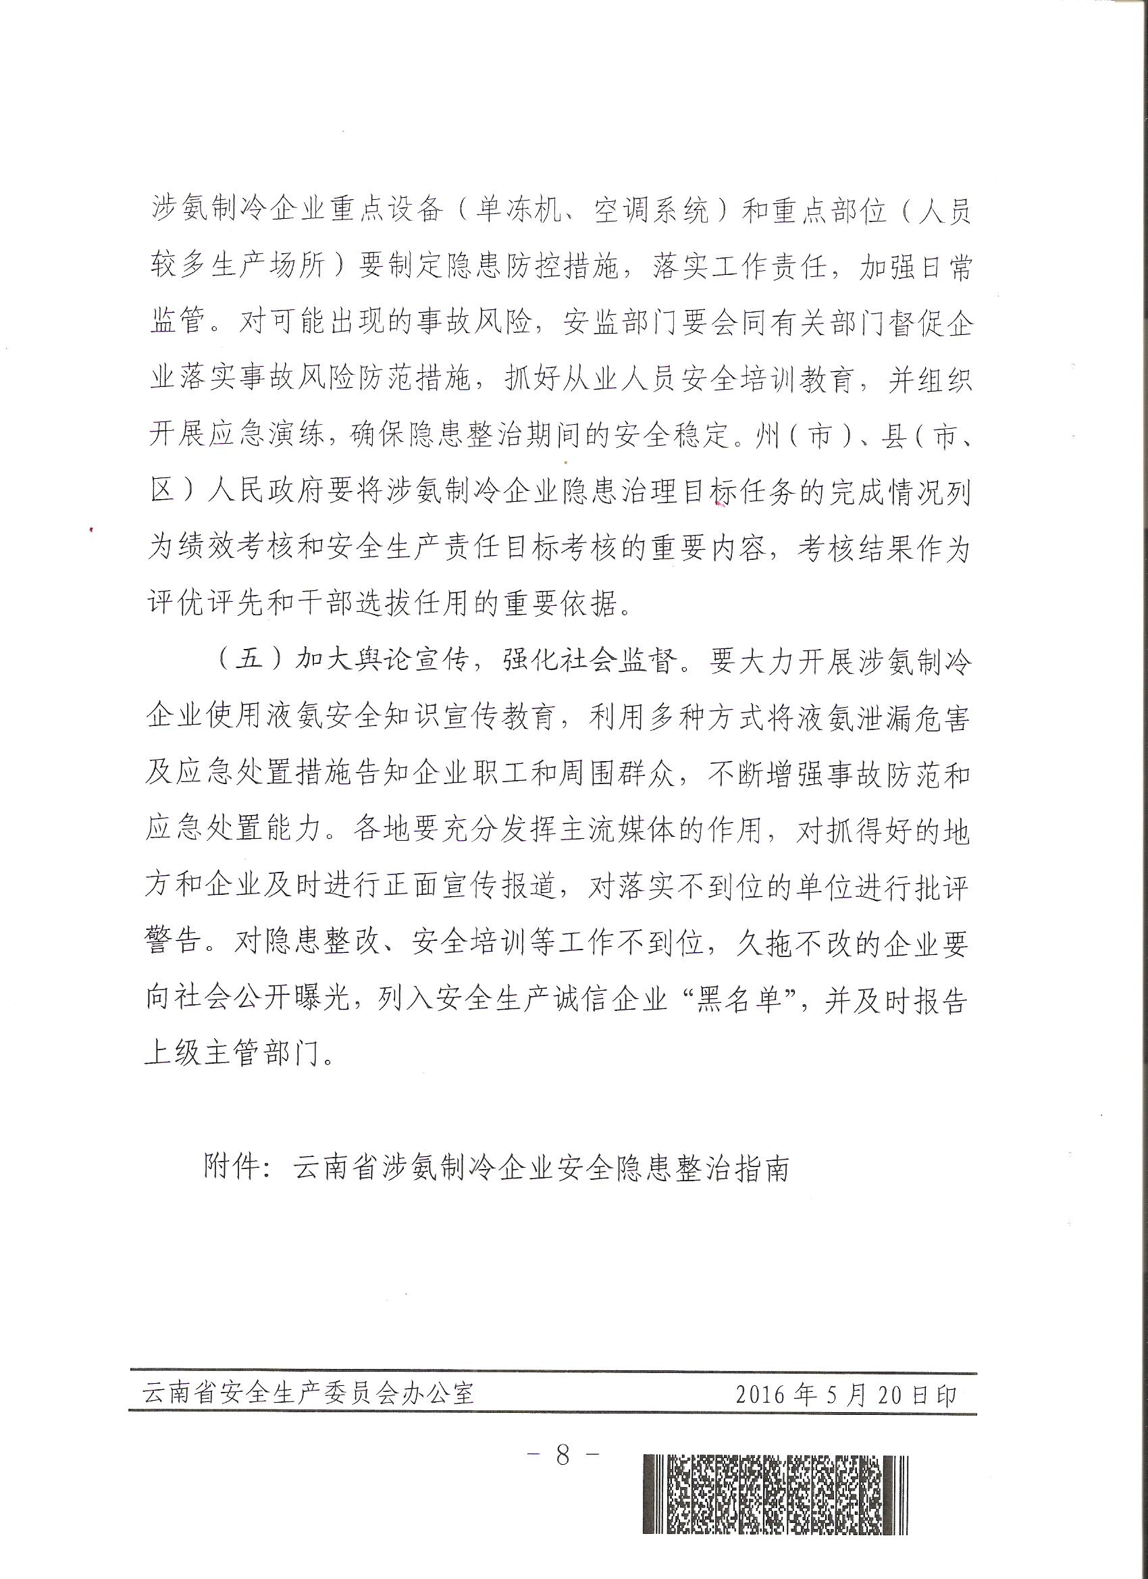

附件：
云南省涉氨制冷企业安全隐患整治指南

第一类
凡存在以下一般隐患的涉氨制冷企业，可直接整改，限期完成。
（一）氨制冷机房贮氨器上方应设置水喷淋系统。
1、整改依据：
（1）《国务院安委会关于深入开展涉氨制冷企业液氨使用专项治理的通知》（安委[2013]6号）
（2）《冷库设计规范》(GB50072-2010)第8.3.4条等。
2、技术要求：
（1）涉氨制冷企业的氨压缩机房贮氨器上方应设置水喷淋系统，并选用开式喷头，开式喷头保护面积按贮氨器占地面积确定。开花水枪及开式喷头的水源可由库区消防给水系统供给。操作均可为手动。
（2）贮氨器设置水喷淋系统是按防液氨泄漏设计。在氨压缩机房贮氨器上方设置水喷淋系统，并选用开式喷头，是为了当贮氨器发生泄漏时，同时打开喷头，稀释事故漏氨，保护操作人员及时抢修并逃离现场。设置位置按贮氨器占地面积确定，即喷淋水能覆盖整个贮氨器区域。开式喷头为通水后即喷水，所有布置的喷头同时喷水。
（3）开式喷头的水源可由库区消防给水系统供给，水量与库区消防给水系统分别计算，喷水时间按 0.5h 计，操作均可为手动，控制阀门可设置在贮氨器附近并靠近氨压缩机房出入口处。
（4）开式头设置高度高于贮氨器 2米为宜。可采用单管式，水压与库区消防给水系统一致可由库区消防给水系统供给。
（5）贮氨器水喷淋系统应设有相应的排水措施，在贮氨器处设置地漏排水，地面标高坡向地漏处。喷淋系统排水可与紧急泄氨器排水一同排至室外事故水池。事故水池容积按布置喷头个数总出水量与紧急泄氨器氨液混合水量相加，使用时间按 0.5h 计。
3、整改措施：
涉氨制冷企业的氨压缩机房贮氨器上方未设置水喷淋系统的应按技术要求加设喷淋系统，并加设相应的事故水池。
（二）在厂区内显著位置应设风向标。
1、整改依据：
《冷库设计规范》(GB50072-2010)第 4.1.2 条等。
2、技术要求：
根据厂区情况、人员分布、附近居民分布等，将风向标设置于各类人员便于看到的位置，确保人员相对集中的区域能够在室外观察到风向标、确定风向。
3、整改措施：
未设置风向标或风向标位置设置不合理的，应按照技术要求整改。
（三）压力容器、非专业操作人员免进区域、关键操作部位等应设置安全标识。
1、整改依据：
（1）《使用有毒物质作业场所劳动保护条例》第十二条。
（2）《冷库安全规程》(GB 28009-2011)第7.7、12.2、12.3条等。
2、技术要求：
（1）涉氨设备设施应当设置黄色区域警示线、警示标识和中文警示说明。警示说明应当载明产生职业中毒危害的种类、后果、预防以及应急救治措施等内容。
（2）压力容器、非专业操作人员免进区域应设置非专业操作人员免进标识。免进区域指：氨制冷机房、冷库、冻结间、冷却间、制冰间、暂存间等具有危险气体的房间，如制冷系统操作人员进入的冷库分调节站间及其他部位的调节站间等。
（3）关键操作部位应设置指导操作用安全标识。关键操作部位指：系统加氨站、集油器放油口、调节站操作阀组、紧急泄氨器、贮氨器等部位。
（4）设于室外的贮氨器、冷凝器、油分离器等制冷设备，应有防止非操作人员进入的围栏并设危险作业场所等安全标识。
3、整改措施：
安装有氨直接蒸发制冷方式的快速冻结装置的食品加工间应当设置黄色区域警示线、警示标识和中文警示说明。警示说明应当载明产生职业中毒危害的种类、后果、预防以及应急救治措施等内容。构成重大危险源的涉氨制冷企业应在使用区域明显位置悬挂“重大危险源安全警示牌”。其他部位和场所应按照技术要求整改。
（四）作业现场应配置空气呼吸器、橡胶手套等防护用具和急救药品。
1、整改依据：
《冷库安全规程》(GB 28009-2011)第6.5条
《危险化学品重大危险源监督管理暂行规定》（国家安全生产监督管理总局令第40号）
2、技术要求：
（1）氨制冷机房内应配置防护用具和抢救药品，并放置于易获取的位置。
（2）涉氨设备设施构成重大危险源的单位应为员工配备过滤式防毒面具、正压式空气呼吸器、隔离式防护服、橡胶手套、胶靴和化学安全防护眼镜，其中正压式空气呼吸器至少配备 2 套，其他防护器具应满足岗位人员一人一具。非重大危险源单位应根据实际需要至少配备 1 套隔离式防护服、过滤式防毒面具及岗位人员一人一具橡胶手套、胶靴和化学安全防护眼镜。
（3）应配备有效的合格期内酸性饮料（柠檬酸、硼酸和酸性浓缩柠檬汁、酸梅汁）、食用醋等。
（4）作业现场应配备洗眼器和淋浴喷淋装备。
3、整改措施：
涉氨制冷企业应配备正压式空气呼吸器2套、隔离式防护服2套，过滤式防毒面具、橡胶手套、胶靴和化学安全防护眼镜等防护用品一人一套。其他按照技术要求整改。
（五）企业应建立健全并落实液氨使用的有关安全管理制度和安全操作规程。
1、整改依据：
（1）《中华人民共和国安全生产法》。
（2）《中华人民共和国消防法》。
（3）《特种设备安全监察条例》等。
2、技术要求：
（1）企业应建立健全安全生产责任制、安全生产规章制度和相关操作规程，并严格落实。
（2）安全生产规章制度至少应包括以下内容：安全生产责任制、安全培训教育制度、安全生产检查制度、设备设施安全管理制度、个体防护装备管理制度、消防安全管理制度、应急管理制度等。
（3）安全操作规程应根据氨制冷系统配置情况，制定制冷压缩机操作规程、压力容器操作规程、压力管道操作规程、制冷系统充氨操作规程、制冷系统除霜操作规程、制冷系统加/放油操作规程、速冻装置操作规程（如系统中设置）、电气安全操作规程、救护设施操作规程和交接班制度、设备维护保养制度等。
（4）对各项制度和操作规程应进行传达、学习和培训，并做相关记录。
3、整改措施：
按照技术要求对照整改。
（六）涉及液氨制冷的特种作业人员，应取得相关特种作业操作证，持证上岗。
1、整改依据：
（1）《特种设备安全监察条例》。
（2）《特种作业人员安全技术培训考核管理规定》（国家安全生产监督管理总局第30号令）。
（3）国家质量监督检验检疫总局关于修改《特种设备作业人员监督管理办法》的决定等。
2、技术要求：
特种作业人员应持有特种作业操作证（制冷与空调设备运行操作）、特种设备作业人员证（压力容器、压力管道）。
3、整改措施：
按照技术要求对照整改。
（七）企业的从业人员应经过液氨使用管理及应急处置等有关安全知识的培训。
1、整改依据：
《中华人民共和国安全生产法》等。
2、技术要求：
（1）生产经营单位应当对从业人员进行安全生产教育和培训，保证从业人员具备必要的安全生产知识，熟悉有关的安全生产规章制度和安全操作规程，掌握本岗位的安全操作技能。未经安全生产教育和培训合格的从业人员，不得上岗作业。
（2）从业人员安全生产教育培训档案应包括安全教育试卷、岗位安全操作规程、三级安全教育卡等。
3、整改措施：
按照技术要求对照整改。
（八）企业应建立健全液氨泄漏等事故应急救援预案，并定期组织演练。
1、整改依据：
（1）《生产安全事故应急预案管理办法》（国家安全生产监督管理总局令第17号）。
（2）《生产经营单位生产安全事故应急预案编制导则》(GB/T29639-2013)等。
2、技术要求：
（1）针对情况的不同，分别制定综合应急预案、专项应急预案和现场处置方案。
（2）风险种类多、可能发生多种事故的，应编制综合应急预案。包括应急组织机构及其职责、预案体系及响应程序、事故预防及应急保障、应急培训及预案演练等主要内容。
（3）某一种类的风险，应根据存在的重大危险源和可能发生的事故类型，制定相应的专项应急预案。包括危险性分析、可能发生的事故特征、应急组织机构与职责、预防措施、应急处置程序和应急保障等内容。
（4）对于危险性较大的重点岗位，应制定重点工作岗位的现场处置方案。包括危险性分析、可能发生的事故特征、应急处置程序、应急处置要点和注意事项等内容。
（5）组织开展应急预案培训，了解应急预案内容，熟悉应急职责、应急程序和岗位应急处置方案。
（6）制定液氨泄漏、火灾爆炸等事故应急预案演练计划，每年至少组织一次综合应急预案演练或者专项应急预案演练，每半年至少组织一次现场处置方案演练。
3、整改措施：
按照技术要求对照整改。涉氨制冷企业应根据各自企业的特点，根据氨泄漏、火灾、系统压力超高爆炸（爆裂）及上述综合安全隐患，有针对性地制定相应的综合应急预案、专项应急预案及危险性分析、可能发生的事故特征、应急组织机构与职责、预防措施、应急处置程序和应急保障等内容，并定期演练。
（九）企业应建立设备管理档案，并妥善保存。
1、整改依据：
《中华人民共和国安全生产法》。
《特种设备安全监察条例》等。
2、技术要求：
应建立包括特种设备等在用设备、设计资料（含设计变更）、竣工验收资料、采购合同、系统运行等管理档案，并妥善保存。
（1）特种设备的设计文件、制造单位、产品质量合格证明、使用维护说明等文件以及安装技术文件和资料；
（2）特种设备的定期检验和定期自行检查的记录；
（3）特种设备的日常使用状况记录；
（4）特种设备及其安全附件、安全保护装置、测量调控装置及有关附属仪器仪表的日常维护保养记录；
（5）特种设备、系统运行及故障和事故记录。
3、整改措施：
按照技术要求对照整改。在用氨制冷设备、系统仪表、配件，建造及改造工程资料和需定期检验设备、仪表的检验报告等档案应终身保存；系统运行及值班记录等应至少保存5年；库房温度记录应不少于2年。
（十） 静电接地
1、整改依据：
（1）《冷库设计规范》(GB50072-2010)。
（2）《冷库安全规程》(GB28009-2011)。
（3）《低压配电设计规范》(GB50054-2011)。
2、技术要求：
《冷库设计规范》和《冷库安全规程》均没有对制冷系统的设备和管道提出防静电接地的要求，制冷系统的设备和管道不必强制做防静电接地。
3、整改措施：
应按《低压配电设计规范》的有关要求，对氨制冷机房内的制冷管道、水管等各种金属干管做等电位联结。并建议对氨制冷机组及贮氨器、低压循环桶、中间冷却器、卧式蒸发器和氨液分离器等制冷辅助设备做等电位联结。
（十一）防爆设备
1、整改依据：
（1）《冷库设计规范》（GB50072-2010）第7.2.11条。
（2）《冷库安全规程》（GB28009-2011）第7.3条。
2、技术要求：
（1）氨制冷机房照明宜按正常环境设计。
（2）氨制冷机房应设置应急照明，应急照明应为防爆照明系统。
（3）氨制冷机房的用电设备，除事故排风机和应急照明采用防爆电器外，其它设备如：氨制冷压缩机、氨泵和各种电磁阀等电气设备和元件均未要求采用防爆电器。
3、整改措施：
（1）氨制冷机房应设有应急照明（含备用照明和疏散照明）系统。其灯具、开关和配电线路均应按防爆施工。
（2）氨制冷机房的用电设备中，事故排风机和应急照明应采用防爆电器。
（3）建议：为进一步提高氨制冷机房的运行安全，一般情况下氨制冷机组启动控制柜、冷凝器控制柜、机房排风机控制柜等集中布置在氨制冷机房控制室内为宜。
（十二）围堰
1、整改依据：
《建筑设计防火规范》(GB50016-2014)第4.2.5、4.2.6 条。
《冷库设计规范》GB50072-2010第8.3.4条。
2、技术要求：
（1）乙类储罐组应设防火堤；当采取了防止液体流散的设施时，可以不设防火堤。
（2）贮氨器水喷淋系统应设有相应的排水措施，贮氨器处设置地漏排水，在贮氨器周边设置挡水槛墙，高度为250mm，地面标高坡向地漏处。喷淋系统排水可与紧急泄氨器排水一同排至室外事故水池。事故水池容积按布置喷头个数总出水量与紧急泄氨器氨液混合水量相加，使用时间按 0.5h计。
3、整改措施：
按照技术要求对照整改。鉴于液氨在大气中挥发性，且喷淋用水为紧急事故用水，故设有足够排水系统的贮氨器周围可不设置围堰。对于无液体流散设施的贮氨器周围应增设排放系统至室外事故水池；对于无液体流散设施及室外事故水池的，贮氨器周围按要求设置围堰。
（十三） 压力容器液位计
1、整改依据：
（1）《制冷用金属与玻璃烧结液位计和视镜》（JB/T 6918-2004）。
（2）《固定式压力容器安全技术监察规程》（TSGR0004-2012）。
2、技术要求：
（1）对于使用温度-40℃～180℃，设计压力不高于3.0MPa 的制冷机及其他压力容器用液位计的型式与基本参数、技术要求、试验方法、检验规则及标志等依据上述标准执行。
（2）压力容器用液位计应当符合以下要求：A.根据压力容器的介质、最大允许工作压力和温度选用；B.在安装使用前，设计压力小于 10MPa 压力容器用液位计进行 1.5 倍液位计公称压力的液压试 验；设计压力大于或者等于 10MPa 压力容器的液位计进行 1.25 倍液位计公称压力的液压试验；C.储存 0℃以下介质的压力容器，选用防霜液位计；D.寒冷地区室外使用的液位计，选用夹套型或者保温型结构的液位计；E.用于易爆、毒性程度为极度、高度危害介质的液化气体压力容器上，有防止泄漏的保护装置；F.要求液面指示平稳的，不允许采用浮子（标）式液位计。
（3）液位计应当安装在便于观察的位置，否则应当增加其他辅助设施。大型压力容器还应当有集中控制的设施和警报装置。液位计上最高和最低安全液位，应当有明显的标志。
3、整改措施：
不符合《制冷用金属与玻璃烧结液位计和视镜》要求的液位计应限期整改，更换合格产品。液位计安装和使用不符合《固定式压力容器安全技术监察规程》要求的，应限期整改，以满足规范要求。
（十四） 泄压管
1、 整改依据：
《冷库设计规范》（GB50072-2010）第6.4.8条。
2、技术要求：
安全阀应设泄压管。氨制冷系统的安全总泄压管出口应高于周围 50m 内最高建筑物（冷库除外）的屋脊 5m，并应采取防止雷击、防止雨水、杂物落入泄压管内的措施。
3、整改措施：
按照技术要求对照整改，防止对周边人员及环境造成危害。
（十五）充氨口
1、整改依据：
《冷库安全规程》（GB28009-2011）第11.3条、第12.2条。
2、技术要求：
（1）制冷剂的品种、质量和充注量应满足制冷系统的设计要求。
（2）充注制冷剂前，应对制冷系统抽真空。
（3）向系统充注制冷剂时，应采用耐压3.0MPa以上的连接件，与其相接的管头须有防滑沟槽。
（4）充注或抽出制冷剂完成后，制冷剂瓶应立即与系统分离。
（5）加氨站应设在机房外并设安全标识，加氨时严禁加热。
（6）压力容器、非专业操作人员免进区域、关键操作部件等均应设置安全标识。
3、整改措施：
按照技术要求对照整改。制冷系统充氨口应设置在氨制冷机房外并设安全标识，应采用耐压 3.0MPa 以上的连接件，与其相接的管头须有防滑沟槽。加氨用临时管道应选用万向液氨装卸臂（鹤管）。
（十六） 氨用阀门
1、整改依据：
（1）《氨用截止阀及升降式止回阀》（GB/T26478-2011）
（2）《钢制阀门一般要求》(GB-T12224-2005)
（3）《工业用阀门材料选用导则》(JB/T5300-2008)
（4）《通用阀门灰铸铁件技术条件》(GB／T12226-2005)
（5）《通用阀门球墨铸铁件技术条件》(GB/T12227-2005)
（6）《通用阀门碳素钢锻件技术条件》(GB／T12228-2006)
（7）《通用阀门碳素钢铸件技术条件》(GB/ T12229-2005)
（8）《阀门用低温钢铸件》(JB/T7248-2008)
2、技术要求：
（1）阀门所有零部件不允许使用铜材料。阀门金属材料应符合 GB/T12224和 JB/T5300 等相关标准的要求。
（2）阀体材料应符合GB/T12226、GB/T12227、GB/T12228、GB/T12229、JB/T7248的规定。
（3）灰铸铁类阀门适用于公称压力不大于PN10，温度为-10℃～+150℃的氨气、氨水等介质。
（4）球墨铸铁类阀门适用于公称压力不大于PN40，温度为-30℃～+150℃的氨气、氨水等介质。
（5）流体管件焊接类阀门适用于公称压力不大于PN40，温度为-30℃～+150℃的液氨、氨气介质工艺管道。
（6）钢制阀门适用于公称压力不大于PN 40,温度为-46℃～+150℃的液氨、氨气、氨水等介质等。
3、整改措施：
按照技术要求对照整改。
（1）新建及改扩建氨制冷系统应采用氨用钢制阀门。
（2）已建成投产的氨制冷系统若采用球墨铸铁阀门的，应符合压力管道安全技术规范要求。
（3）氨制冷系统禁止使用灰铸铁阀门。
（十七） 氨用压力表
1、整改依据：
《冷库设计规范》GB50072-2010 第6.4.2、6.4.4、6.4.5条《在用工业管道定期检验规程》(试行)(国质检锅[2003]108号)。
2、技术要求：
冷凝器应设冷凝压力超压报警装置，水冷冷凝器应设断水报警装置，蒸发式冷凝器应增设压力表、安全阀及风机故障报警装置。所有制冷容器、制冷系统加液站集管，以及制冷剂液体、气体分配站集管上和不凝性气体分离器的回气管上，均应设压力表或真空压力表。制冷系统中采用的压力表或真空压力表均应采用制冷剂专用表，压力表的安装高度距观察者站立的平面不应超过3m，且应清晰看到。选用精度应符合以下规定：a.位于制冷系统高压侧的压力表或真空压力表不应低于1.5级。b.位于制冷系统低压侧的真空压力表不应低于2.5级。c.压力表或真空压力表的量程不得小于工作压力的1.5 倍，不得大于工作压力的3倍。
(4) 校验压力表必须由有资格的计量单位进行，校验合格后，重新铅封并出具合格证，注明下次校验日期等。
3、整改措施：
按照技术要求对照整改。
第二类
凡存在以下较大隐患的涉氨制冷企业，应停产停业，按技术要求进行设计改造，并经政府有关部门验收合格后方可继续生产经营。
（一）冷库及制冷系统应由具备冷库工程设计、压力管道设计资质的设计单位设计。
1、整改依据：
（1）《建设工程勘察设计资质管理规定》（建设部第160 号令）。
（2）《工程设计资质标准》（2007年修订版）。
（3）《压力容器压力管道设计许可规则》（TSGR1001-2008）。
（4）《冷库安全规程》（GB28009-2011）第4.1条等。
2、技术要求：
（1）冷库应由具备工程设计综合资质甲级或具备工程设计行业资质、工程设计专业资质和工程设计专项资质的冷库专业的设计单位承担。
（2）压力容器、压力管道的设计必须由取得国家质量监督检验检疫总局《特种设备设计许可证》的压力容器、压力管道设计单位进行。
3、整改措施：
不符合以上要求的冷库和制冷系统，应在规定的时间内，由具备商务粮行业、轻纺行业和农林行业冷冻冷藏相关工程设计资质和压力管道GC2设计资质的设计单位就其原设计图纸进行复核认证。无设计图纸或图纸不符合规定的，应由具有设计资质的设计单位根据企业现有情况进行改造设计，达到现有规范要求。
（二）包装间、分割间、产品整理间等人员较多生产场所的空调系统严禁采用氨直接蒸发制冷系统。
1、整改依据：
《冷库设计规范》（GB50072-2010）第6.2.7条等。
2、技术要求：
包装间、分割间、产品整理间等人员较多生产场所的空调系统严禁采用氨直接蒸发制冷系统。
气调式冷库、室外拼装式冷库参照《冷库设计规范》（GB50072-2010）第6.2.7条执行。
3、整改措施：
采用载冷剂间接制冷系统或采用其他制冷方式为包装间、分割间、产品整理间降温。
（三） 液氨管线严禁通过有人员办公、休息和居住的建筑物。
1、整改依据：
《使用有毒物质作业场所劳动保护条例》等。
2、技术要求：
作业场所与生活场所应分开，作业场所不得住人；禁止氨制冷系统管道穿过人员办公、休息和居住的建筑物及冷库、加工车间内人员办公、休息的房间。避免发生氨制冷系统管道泄漏给房间内人员带来的危险。
3、整改措施：
根据现场具体情况，在建筑物外做管道支架，将氨制冷系统管道绕过或跨过人员办公、休息和居住的建筑物；将氨制冷系统管道绕过冷库、加工车间内有人员办公、休息的房间。
（四）氨制冷机房贮氨器等重要部位应安装氨气浓度检测报警仪器，并与事故排风机自动开启联动。
1、整改依据：
《冷库设计规范》（GB50072-2010）第7.2.1、7.3.19条等。
2、技术要求：
（1）氨制冷机房应设置氨气浓度报警装置，当空气中氨气浓度达到100ppm或150ppm时，应自动发出报警信号，并应自动开启制冷机房内的事故排风机。氨气浓度传感器应安装在氨制冷机组及贮氨器上方的机房顶板上。
（2）速冻设备加工间内当采用氨直接蒸发的成套快速冻结装置时，在快速冻结装置出口处的上方应安装氨气浓度传感器，在加工间内应布置氨气浓度报警装置。当氨气浓度达到100ppm或150ppm时，应自动发出报警信号，并应自动开启事故排风机、自动停止成套冻结装置的运行，漏氨信号应同时传送至制冷机房控制室报警。
3、整改措施：
（1）氨制冷机房应安装报警值为100ppm或150ppm的用于防毒性的专用氨气浓度传感器。
（2）氨制冷机房事故排风机除应在氨制冷机房控制室排风机控制箱上的控制按钮人工启停外，还应通过氨气浓度报警装置的报警信号自动开启。
（3）氨气浓度传感器不仅安装在贮氨器（设备间）的上方，也安装在氨制冷机组（机器间）上方的机房顶板上，对整个氨制冷机房氨泄漏设防。
（4）对采用氨直接蒸发的成套快速冻结装置，应在快速冻结装置出口处的上方安装氨气浓度传感器，在加工间内应布置氨气浓度报警装置。当氨气浓度达到100ppm或150ppm时，应自动发出报警信号，并应自动开启事故排风机、自动停止成套冻结装置的运行，漏氨信号应同时传送至制冷机房控制室报警。
（五）压力容器、压力管道及其安全附件应定期检验。
1、整改依据：
（1）《特种设备安全监察条例》。
（2）《压力管道安全技术监察规程—工业管道》(TSGD0001-2009)。
（3）《压力容器定期检验规则》(TSG R7001-2013)。
（4）《在用工业管道定期检验规程》（试行）（国质检锅[2003]108号）。
（5）《质检总局特种设备局关于氨制冷装置特种设备专项治理工作指导意见》（质检特函[2013]61号）等。
2、技术要求：
（1）压力容器一般于投用后3年内进行首次定期检验。以后的检验周期由检验机构根据压力容器安全状况等级，按以下要求确定：安全状况等级为1、2级的，一般每6年一次；2.安全状况等级为3级的，一般3～6年一次；3.安全状况等级为4级的，监控使用，其检验周期由检验机构确定，累计监控使用时间不得超过3年，在监控使用期间，使用单位应当采取有效的监控措施；4.安全状况等级为5级的，应当对缺陷进行处理，否则不得继续使用。
（2）管道定期检验分为在线检验和全面检验。在线检验是在运行条件下对在用管道进行的检验，在线检验每年至少1次；全面检验是按照一定的检验周期在管道停车期间进行的较为全面的检验。GC1、GC2级压力管道的全面检验周期一般不超过6年；按照基于风险检验（RBI）的结果确定检验周期，一般不超过9年；GC3级管道的全面检验周期一般不超过9年。属于下列情况之一的管道，应当适当缩短检验周期：（a）新投用的GC1、GC2级的（首次检验周期一般不超过3年）；（b）发现应力腐蚀或者严重局部腐蚀的；（c）承受交变载荷，可能导致疲劳失效的；（d）材质产生劣化的；（e）在线检验中发现存在严重问题的；（f）检验人员和使用单位认为需要缩短检验周期的。对于确实无法停机的系统，在确保人员安全的情况下，可以在不停机的状态下，对压力管道进行以下项目的检验，替代全面检验（列入隐患整治范围的管道不适用）。检验项目一般应该包括资料审查、宏观检验、高低压侧的剩余壁厚抽查、埋藏缺陷抽查，以及安全附件检查。必要时，应进行压力试验。
（3）安全保护装置实行定期检验制度，安全保护装置的定期检验按照压力管道定期检验等有关安全技术规范的规定进行。
3、整改措施：
（1）对于无任何技术资料且无法确定其制造单位是否具有相应资质的在用压力容器，或者确定是由无相应资质单位制造的在用压力容器，不得继续使用，应当限期在一年内更换。对于具备相应资质单位制造的在用压力容器，根据检验结果依据《质检总局特种设备局关于氨制冷装置特种设备专项治理工作指导意见》进行处理。
（2）对检验中发现的超标缺陷，按照《在用工业管道定期检验规程》第四十、四十一、四十二条进行处理。根据《在用工业管道定期检验规程》第四章规定进行安全等级评定。安全附件不合格的压力管道不允许使用。
（六）库区及氨制冷机房和设备间（靠近贮氨器处）门外应按有关规定设置消火栓，应急通道保持畅通。
1、整改依据：
（1）《冷库设计规范》(GB50072-2010)第4.6.1、6.3.11、8.3.3条。
（2）《建筑防火设计规范》(GB50016-2014)第8.1.1、8.1.2条等。
2、技术要求：
（1）冷库库区应按《冷库设计规范》(GB50072-2010)的有关要求设置室外消防给水系统，并按规定要求设置一定数量的室外消火栓。在氨压缩机房和设备间（靠近贮氨器处）门外应设置室外消火栓，与库区室外消防给水系统相连。根据所处环境，室外消火栓型式可为地下式消火栓或地上式消火栓，距氨压缩机房和设备间（靠近贮氨器处）门外处5m～6m。
（2）氨压缩机房和设备间（靠近贮氨器处）门外应设置室外消火栓，一方面是救火，另外主要是当贮氨器等设备漏氨时，可作为水幕保护人员疏散和保护抢救人员进入机房抢修等操作。
（3）氨压缩机房和设备间旁应设有消防车道，其净宽与净高均不应小于4.0m。氨压缩机房和设备间内设备与通道间距应满足《冷库设计规范》(GB50072-2010)的有关要求，外门不应少于2个，且两门最近边缘之间的水平距离应不小于5.0m。氨制冷机房和变配电所的门应采用平开门并向外开启。
3、整改措施：
（1）根据检查情况，如氨压缩机房和设备间（靠近贮氨器处）门外处未设置室外消火栓，应加设室外消火栓，位置距氨压缩机房和设备间（靠近贮氨器处）门外处5 m～6m，室外消火栓应与冷库库区室外消防给水系统相连。
（2）若氨压缩机房和设备间旁边无消防车道的应增设消防车道；消防车道断面尺寸不合格或车道旁设有影响消防车扑救的设施的，应按规范要求整改。
（3）若氨压缩机房和设备间内设备与通道间距、氨制冷机房和变配电所的疏散外门不满足规范要求的，应限期整改。
（七） 快速冻结装置
1、整改依据：
《国务院安委会办公室关于继续深入开展涉氨制冷企业液氨使用专项治理的通知》（安委办[2014]10号）。
《涉氨制冷企业液氨使用专项治理技术指导书（试行）》（管四函[2013]28号）。
《使用有毒物质作业场所劳动保护条例》第十二条。
《冷库设计规范》（GB50072-2010）7.3.19条。
《现场设备、工业管道焊接工程施工及验收规范》（GB50236）。
《氨制冷系统安装工程施工及验收规范》（SBJ12-2011）第1.0.4、2.4.2、2.4.3、6.3.1条等。
《质检总局特种设备局关于氨制冷装置特种设备专项治理工作指导意见》等。
注：快速冻结装置包括：螺旋式速冻装置（简称：螺旋速冻机）、隧道式速冻装置、往复式速冻装置；具体形式包括：单体速冻装置（简称：单冻机）、流态化速冻装置、板带式速冻机、网带式速冻机、以及平板式速冻装置（简称：平板速冻机）等。
2、技术要求：
（1）快速冻结装置须设置在单独的作业间内，且作业间内作业人员不得超过9人。
（2）现场组装的机器或设备，应按其制造厂的技术文件和相关标准的规定施行，质量要求不得低于《氨制冷系统安装工程施工及验收规范》的规定。
（3）现场组装、现场制作的氨制冷设备组装完成后，必须进行单体吹污及气密性试验。
（4）管子、管件的坡口形式和尺寸的选用，应考虑容易保证焊接接头的质量，填充金属少，便于操作及减少焊件变形等因素。
（5）制冷管道及含有制冷剂的其他管道应采用氩弧焊封底、手工电弧焊盖面的焊接方法。每条焊缝施焊时，应一次完成。
（6）制冷管道焊缝的内部质量，应按设计文件的规定进行射线照相检验，并符合《现场设备、工业管道焊接工程施工及验收规范》（GB50236）的规定。
（7）对采用氨直接蒸发的成套快速冻结装置，应在快速冻结装置出口处的上方安装氨气浓度传感器，在加工间内应布置氨气浓度报警装置。当氨气浓度达到100ppm或150ppm时，应自动发出报警信号，并应自动开启事故排风机、自动停止成套快速冻结装置的运行，漏氨信号应同时传送至制冷机房控制室报警。
（8）安装有氨直接蒸发制冷方式的快速冻结装置的食品加工间应当设置黄色区域警示线、警示标识和中文警示说明。警示说明应当载明产生职业中毒危害的种类、后果、预防以及应急救治措施等内容。
3、整改措施：
（1）按照《质检总局特种设备局关于氨制冷装置特种设备专项治理工作指导意见》及本节技术要求等对照整改。特别注意对快速冻结装置（单冻机等）的回气集管端部封头（管帽）焊缝的检测。在未完成检测和修复合格前，热氨冲霜作业时，应事先撤离快速冻结装置房间内作业人员，随时监测冲霜情况，并及时通报冲霜操作的制冷工。
（2）快速冻结装置须设置在单独的作业间内，且作业间内作业人员不得超过9人。非自动系统在进行溶霜作业时，快速冻结装置作业间内作业人员必须事先撤离。
（3）企业应建立快速冻结装置除霜操作规程，并由持有特种作业操作证的制冷工按规程操作。
（4）有条件时，改造为指令程序自动控制融霜。
（八）构成重大危险源的冷库，应登记建档、定期检测、评估、监控等。
1、整改依据：
（1）《中华人民共和国安全生产法》。
（2）《危险化学品重大危险源监督管理暂行规定》（国家安全生产监督管理总局令第40号）。
（3）《危险化学品重大危险源辨识》(GB18218-2009) 等。
3、技术要求：
（1）《危险化学品重大危险源辨识》第4.1.2条规定：危险化学品临界量的确定：毒性气体氨的临界量为10吨。第 4.2 条规定：重大危险源的辨识指标：单元内存在危险化学品的数量等于或超过规定的临界量，即被定为重大危险源。
（2）《危险化学品重大危险源监督管理暂行规定》第二条规定：从事危险化学品生产、储存、使用和经营的单位的危险化学品重大危险源的辨识、评估、登记建档、备案、核销及其监督管理，适用本规定。
（3）液氨制冷企业应对照《危险化学品重大危险源辨识》标准，并记录辨识过程与结果。
（4）委托具有相应资质的安全评价机构进行安全评估，出具有效危险化学品重大危险源安全评估报告，并报送安全生产监督管理部门备案。
（5）建立完善重大危险源安全管理规章制度和安全操作规程，并执行。
（6）配备温度、压力、液位等信息的不间断采集和视频监控、监测系统以及氨泄漏检测报警装置和事故联动防爆排风机，并具备紧急停车功能。
（7）管理和操作岗位人员进行安全操作技能培训。安全设施和安全监测、监控系统定期检测、检验，并作好记录，有关人员签字确认。
（8）液氨制冷企业应建立安全生产机构，明确责任人，并健全安全生产状况进行定期检查制度。建立应急救援组织和队伍，配备至少两套以上全封闭防护装备及应急救援器材、设备、物资。
（9）设置明显的安全警示标志，制订应急处置办法、事故应急预案及演练计划，每年至少进行一次进行事故应急预案演练。
（10）建立重大危险源档案，具体包括：A.辨识、分级记录；B.重大危险源基本特征表；C.涉及的所有化学品安全技术说明书；D.区域位置图、平面布置图、工艺流程图和主要设备一览表；E.重大危险源安全管理规章制度及安全操作规程；F.安全监测监控系统、措施说明、检测、检验结果；G.重大危险源事故应急预案、评审意见、演练计划和评估报告；H.安全评估报告或者安全评价报告；I.重大危险源关键装置、重点部位的责任人、责任机构名称；J.重大 危险源场所安全警示标志的设置情况；K.设备管理档案其他文件、资料。
3、整改措施：
按照技术要求对照整改。涉氨制冷企业凡用氨量超过10吨的氨制冷系统应按《危险化学品重大危险源监督管理暂行规定》执行。不具备本条款技术要求第四条安全评估和备案要求的，应限期整改。用氨量应为系统中氨液的总量，在正规的设计图纸中均有注明。系统运行一定时间后，各系统内的实际氨液量与设计图纸会存在一定的差异，但一般很少超过设计图纸的计算量。系统内具体氨液的充注量，可以采取专业人员估算和企业自报的方式进行。具体的估算方法应根据各企业系统特点和生产情况确定。
第三类
凡存在以下重大隐患的涉氨制冷企业，停产整顿后仍无法整改的，一律依法取缔关闭。
（一）相关证照不全的。
1、整改依据：
（1）《中华人民共和国公司登记管理条例(2005修订)》。
（2）《无照经营查处取缔办法》等。
2、技术要求：
涉氨制冷企业应持有《企业法人营业执照》等。
3、整改措施：
未取得有效《企业法人营业执照》、《企业法人营业执照》及超出核准登记经营范围的涉氨制冷企业，属于无照经营，应依法取缔关闭。
（二）停产整顿未验收达标擅自恢复生产的。
1、整改依据：
《中华人民共和国安全生产法》等。
2、技术要求：
被停产整顿的涉氨制冷企业，须经政府有关部门验收合格后，方可恢复生产经营。
3、整改措施：
被停产整顿的涉氨制冷企业，未经验收达标擅自恢复生产的，应取缔关闭。
（三）存在重大安全隐患，且无法整改的。
1、整改依据：
《建筑设计防火规范》（GB50016-2014）第3.4.1、3.5.1 条。
《冷库设计规范》GB50072-2010 第4.1.9条。
《氨制冷系统安装工程施工及验收规范》（SBJ12-2011）第4.4.3、4.4.6条等。
2、技术要求：
涉氨制冷企业在建造和生产运行过程中，应避免出现导致群死群伤事故的重大安全隐患，如：
（1）防火方面：
1）单层、多层乙类厂房与一、二级耐火等级的单层、多层丙类厂房（仓库）之间间距不应小于 10m，与三级耐火等级的单层、多层丙类厂房（仓库）之间间距不应小于12m。
2）单层、多层乙类厂房与高层丙类厂房（仓库）之间间距不应小于 13m。两座厂房相邻较高一面的外墙为防火墙时，其防火间距不限，两座一、二级耐火等级的厂房，当相邻较低一面外墙为防火墙且较低一座厂房的屋顶耐火极限不低于1.00h，甲、乙类厂房之间的防火间距不应小于6.0m。
3）单层、多层乙类厂房与民用建筑之间的防火间距应不小于 25 米，与重要公共建筑之间的防火间距不宜小于50米。
4）办公室、休息室不应设置在液氨厂房内，当必须与本厂房贴邻建造时，其耐火等级不应低于二级，并应采用耐火极限不低于3.00h 的不燃烧体防爆墙隔开和设置独立的安全出口等。
5）库房与制冷机房、变配电所和控制室贴邻布置时，相邻侧的墙体，应至少有一面为防火墙，屋顶耐火极限不低于1.00h。
（2）设备设施方面：
1）液氨管线严禁穿过有人员办公、休息和居住的建筑物。
2）包装间、分割间、产品整理间等人员较多生产场所的空调系统严禁采用氨直接蒸发制冷系统。
3）快速冻结装置回气集管端部封头等焊缝质量要符合规范要求。
4）热氨融霜工艺，必须采取有效的超压导致泄漏的预防措施。
3、整改措施：
存在上述隐患且无法整改（或企业不愿整改）的涉氨制冷企业，应取缔关闭。
（四）不具备安全生产基本条件的。
1、整改依据：
（1）《中华人民共和国安全生产法》。
（2）《特种设备安全监察条例》。
（3）《特种作业人员安全技术培训考核管理规定》（国家安全生产监督管理总局第 30 号令）。
（4）国家质量监督检验检疫总局关于修改《特种设备作业人员监督管理办法》的决定等。
2、技术要求：
涉氨制冷企业需具备下述安全生产基本条件：
（1）遵守《安全生产法》等有关安全生产的法律、法规，建立健全安全生产责任制度，安全生产规章制度和操作规程。
（2）负责制冷运行的作业人员要经专门的安全作业培训，持有特种作业操作证（制冷与空调设备运行操作）、特种设备作业人员证（压力容器、压力管道）等。
3、整改措施：
（1）未建立健全安全生产责任制度、安全生产规章制度和安全操作规程的，限期未整改或验收不合格的，应取缔关闭。
（2）负责制冷运行的作业人员未取得特种作业操作证（制冷与空调设备运行操作）、特种设备作业人员证（压力容器、压力管道）或持证过期的，限期未整改或验收不合格的，应取缔关闭。

